检测报告

项目名称： | 弹性纤维染色（EVG）

委托方（甲方）：

联系人：

受托方（乙方）：

联系人：

1 样本信息
样本类型：
储存条件：样本放置于20倍样本体积的固定液中固定24h以上，常温运输送样。
检测内容：弹性纤维染色（EVG）
样本数量：

2 仪器与试剂

2.1 主要仪器
表1 实验所用主要仪器
名称 | 生厂商 | 型号
脱水机 | 武汉俊杰电子有限公司 | JT-12J
包埋机 | 武汉俊杰电子有限公司 | JB-L8
病理切片机 | 上海徕卡仪器有限公司 | LEiCA RM2245
冻台 | 武汉俊杰电子有限公司 | JB-L8
组织摊片机 | 武汉俊杰电子有限公司 | JK-6
烤箱 | 绍兴市上虞区沪越仪器设备厂 | 101-1B
载玻片 | 江苏世泰实验器材有限公司 | 80302-2101
盖玻片 | 江苏世泰实验器材有限公司 | 10212432C
显微镜 | OLYMPUS | DP26

2.2 主要试剂
表2 实验所用主要试剂
名称 | 生产商 | 货号
无水乙醇 | 国药集团化学试剂有限公司 | 100092683
二甲苯 | 国药集团化学试剂有限公司 | 10023418
EVG染液套装 | 珠海贝索生物技术有限公司有限公司 | BA4083A
中性树胶 | 北京索莱宝科技有限公司 | G8590

3 实验方法
3.1依次将石蜡切片放入二甲苯Ⅰ15min-二甲苯Ⅱ15min-无水乙醇Ⅰ10min-无水乙醇Ⅱ10min-95%酒精10min-85%酒精10min梯度脱蜡。
3.2高锰酸钾溶液氧化5分钟，稍水洗;
3.3草酸溶液漂白2~3分钟，至标本无色为止，细流水冲洗;
3.4 95%酒精稍洗，浸入Elastin染液中常温作用8~24小时(加盖，避免染液挥发);
3.5 95%酒精或1%盐酸酒精分化，快速浸洗至无多余染液脱下(必要时镜下控制，避免脱色过度):
3.6细流水冲洗3~5分钟;
3.7用Van Gieson 染液染1分钟，倾去染液，不可经水洗;
3.8 95%酒精快速分化数秒，无水酒精脱水，二甲苯透明，中性树胶封固。
3.9.结果判读
弹性纤维染蓝黑色，胶原纤维呈红色，肌纤维、红细胞呈黄色
EVG染色示例图

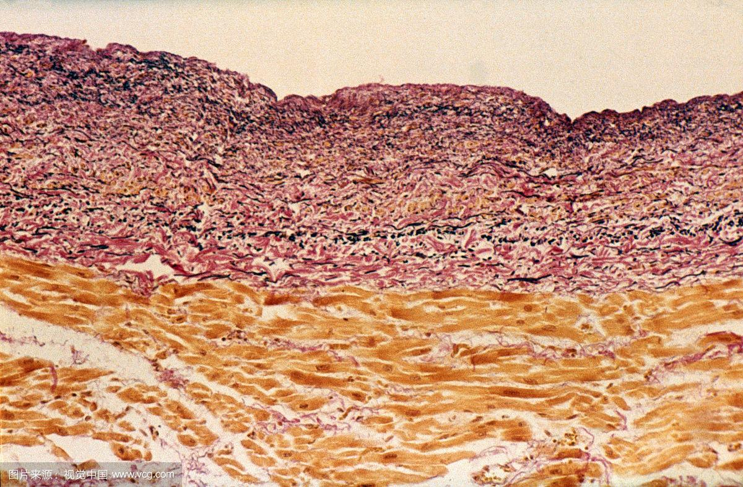

4.实验结果见附件。

